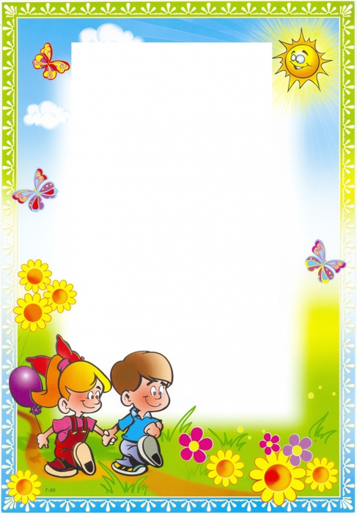

А
Арқада алты арқар бар,
Қырқада қырық арқар бар.
Қырық арқарда ақ арқар бар.
Алты арқарда марқа арқар бар.

Ә
Әбдіреде әбігер әтеш отыр.
Әбігер әтеш отырған
Әбдірені әжем ашып жатыр.

Б
Бала бал арасын қуалады,
Бал арасы баланы қуалады.
Мұзафар Әлімбаев.

В
Вова Васяның вагон ойыншығын алып,
Васяға вагон ойыншығын Вова бермеді.

Г
Гүлім гүлге қарап
күлімдеді,
Көгілдір гүлге қонған
аралар гуілдеді.

Ғ
Ғарышкер ұшты ғарышқа.
Ғарышқа ұшты ғарышкер.
Айтшы, ғарыш алыс па?

Д
Доп деп,
Дөп теп.

Е
Ескекті ескекші еседі,
Ескекші ескекті еседі.
Мұзафар Әлімбаев.

Ё
Щётканы Сёма сатып алды.
Серёжа мен Лёва оны
тартып алды.

Ж
Жаға жай,
Жағажайда -
Қамажай.

З
Зура зурнада ойнайды,
Зурнада бір ғана Зура
ойнайды деме,
Зара да, Зере де зурнада
ойнайды.
Мұзафар Әлімбаев.

И
Инелік илеуде иленбейді.
Итбалық итмұрынды
иіскемейді.

Й
Пай-пай-пай,
Жайылып жүр тай.
Ай-ай-ай,
Ұшып кетті торғай.

Х
Хан баласы ханзада
Болды ғашық ханшаға.
Алып ханнан хабар,
Ханшайымж\ды табар.

Һ
Қаһарлы айдаһар
Шаһарға келіп,
Қаһарланар.

Ц
Циркте ойнар аюды
Циркаш десем, күлесің.
"Ц" әріпінен басталған
Цемент сөзін білесің.

Ч
Сатып алды чемпион чемодан.
Чемодан алған чемпион чек алған.

Ш
Шынтемір
Шықпен шыланған шөпке
Шыңдалған шалғысын
шық еткізді.
Мұзафар Әлімбаев.

Щ
Ащы жеген Тазша баланың
аузы ашыды,
Тазша бала тұщы сумен
аузын шайды.

Ъ
Съезд, разъезд, подъезд.
Подъезд, съезд, разъезд.
Жаттап ал тез.

Ы
Ықылас пен Ыбырай
Ыдыстарын тасымай,
Ырыскүлден үлгі алмай,
Ынтасыз жүр тілді алмай.

І
Үш кіші ішік піштім,
Бес кіші ішік піштім,
Неше кіші ішік піштім?
Іске тіл ілесе алады,
Тілге іс ілесе алмайды.
Мұзафар Әлімбаев.

Ь
Сұрап Мұрат
Коньки тап.
Байлап майлап,
Аттай шап.

Э
Электр шамы жанады,
Этаждар жымың қағады.
Электр жарық бермесе,
Экран сөніп қалады.

Ю
Юра Юля ойшылы,
Юла Юляның ойыншығы.

Я
Ян-ян-ян
Жүгіріп жүр қоян.
Ян-ян-ян
Бұл қоян емес, шаян!

Доп деп,
Дөп теп.

Электр шамы жанады,
Этаждар жымың қағады.
Электр жарық бермесе,
Экран сөніп қалады.

Алашаларды
Таба алса, алар.
Үміт түбіт түтті,
Түбітті түтіп бітті.

Қапыда ит қапты,
Қатты қапты,
Қапты қатты.

Пышағы кесті, жайышты,
Шанышқысы шанышты.

Даланы қар жабар,
Қарға балалар аққала қалар.

Хан баласы ханзада
Болды ғашық ханшаға.
Алып ханнан хабар,
Ханшайымды табар.

Омартаға балалар барар,
Балаларды аралар талар.

Ғарышкер ұшты ғарышқа.
Ғарышқа ұшты ғарышкер.
Айтшы, ғарыш алыс па?

Дөң жатыр,
Дөнде тон-тоң көн, жатыр

Қырқада қырық арқар бар.
Қырық арқарда ақ арқар бар.
Алты арқарда марқа арқар бар.

Ескекті ескекші еседі,
Ескекші ескекті еседі.

Әбдіреде әбігер әтеш отыр.
Әбігер әтеш отырған
Әбдірені әжем ашып жатыр.

Гүлім гүлге қарап күлімдеді,
Көгілдір гүлге қонған аралар гуілдеді.

Жаға жай,
Жағажайда – Қамажай.

Инелік илеуде иленбейді.
Итбалық итмұрынды иіскемейді.

Пай-пай-пай,
Жайылып жүр тай.
Ай-ай-ай, Ұшып кетті торғай.

Ащы жеген Тазша баланың аузы ашыды,
Тазша бала тұщы сумен -*аузын шайды.

Съезд, разъезд, подъезд.
Подъезд, съезд, разъезд.
Жаттап ал тез.

Ықылас пен Ыбырай
Ыдыстарын тасымай,
Ырыскүлден үлгі алмай,
Ынтасыз жүр тілді алмай.

Зура зурнада ойнайды,
Зурнада бір ғана Зура ойнайды деме,
Зара да, Зере де зурнада ойнайды.

Үш кіші ішік піштім,
Бес кіші ішік піштім,
Неше кіші ішік піштім?

Іске тіл ілесе алады,
Тілге іс ілесе алмайды.

Сұрап Мұрат
Коньки тап.
Байлап майлап,
Аттай шап.

Ян-ян-ян
Жүгіріп жүр қоян.
Ян-ян-ян
Бұл қоян емес, шаян!

Шын еңбекшіл - өрмекші,
Өрмекші - шын өрнекші.

Класта ақ бор бар,
Көк бор бар,
Көп бор бар.

Тақпақ жатта,
Жатқа жатта.

Үйде неше шал отыр?
Көсе шал отыр.
Тақиясы шошайып
Шоқша сақалды шақша бас шал отыр.

Сатып алды чемпион чемодан.
Чемодан алған чемпион чек алған.

Шынтемір
Шықпен шыланған шөпке
Шыңдалған шалғысын
шық еткізді.

Ізшілер іздесті,
Түз кезді, із кесті.

Ошақта от жоқ,
Шоқ тап, от жақ.

Таяқ жон,
Жонсаң жөн жон.

Қанат қанағаттанарлық баға алды,
Қанағат канағаттанарлықсыз баға алды.

Бірқатар қада қада,
Қадаларды қатар-қатар қада.

Екеуінін жасы шамалас,
Бірінің шашы - қарашаш,
Бірінің шашы - ақ шаш аралас.

Талғат балға тап,
Оншақты жаңғақ шақ,
Шақсаң, сақ шақ.

Циркте ойнар аюды
Циркаш десем, күлесің.
"Ц” әрпінен басталған
Цемент сөзін білесің.

Түрің түрленіп, кідірмей оқы,
Тілің күрмеліп, мүдірмей оқы.

Бұл, бұл - піл,
Бұл бір ірі піл.

Қыста құлағым үсіп кетті,
Үсіп, ісіп кетті.

Шешей отты көсеумен көседі
Көсеумен кесек-кесек тезек төседі.

Доп теп,
Тек,
Дөптен кеп теп.

Киген тоны -
Онды тон,
Өнді тон.

Қызым жүзім же,
Жүзім үзіп же.

Тұз - мұздай,
Мұз - тұздай.

Бұл бір жылтыр шылбыр екен,
Кіл қылдан ескен қылшылбыр екен.

Тері шалбар бар,
Тері шалбар киетін шалдар бар

Үйген жүгерілері,
Түгел ірі жүгері.

Омартаға балалар барар,
Балаларды аралар талар.

Бар, май шайқа,
Байқа, жай шайқа.

Құрақ құрап көрпе көктеді,
Қырық құрақ көрпе көктеді.

Көктемде шөп өнер жер
Мал келер, мал ерер жер.

Шаншар шаршап жатыр,
Қайсар жайша жатыр.

Ерді ел елер,
Ер елге еркелер.

Тайғанақта қай тай тайды,
Тағалатпаған тай тайды.

Қанар қаптарды қаптап артар,
Шанақ арбаны аттар тартар.

Тары ақта,
Тары ақтап,
Қапқа қапта.

Қаһарлы айдаһар
Шаһарға келіп,
Қаһарланар.

Көпке бекер өкпелеме,
Өкпе етпе,
Тектен - текке өкпелетпе.

Бір қыз кесте тікті,
Кестесін түсте тікті,
Кеште тікті.

Қайрат қайрақ қайрап отыр,
Дайрақпен балта қайрап отыр.

Тұрыс бұрышқа тұр,
Бұрышта дұрыс ұрыспай тұр

Жапалақтап қаптап ақ қар жауды,
Алқапты аппақ ақ қар жапты.

